Ihr Team Am Standort LOHER
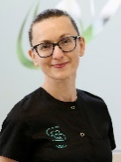
FRAU SEITSCHENKO-DINH

DR. HETAL KUKADIYA

ZAHNARZT DIMITRIOS NIKOLAOU
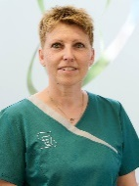
MANUELA VAROQUIER-FETT
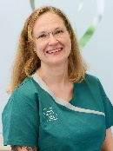
SYLVIA KAMPS

SVITLANA LOZHNIKOVA
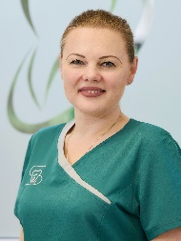
FRAU JOCHIM
AUSZUBILDENDE LEA PACHMANN

AUSZUBILDENDE THI MY HANH NGUYEN
AUSZUBILDENDE NGOC DIEM QUYEN NGUYEN
AUSZUBILDENDE THI VAN PHAM

Ihr Team Am Standort Schwarzbach
FRAU SEITSCHENKO-DINH
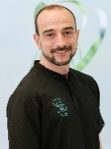
HERR IKIKARDES
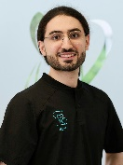
HERR TAIFOUR
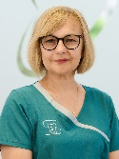
FRAU YURCHENKO
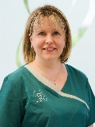
FRAU SIRAK
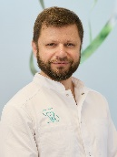
HERR YURCHENKO
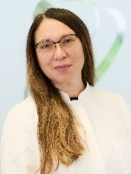

FRAU THIEMANN
FRAU KVAKTUN
FRAU PACHMANN AUSZUBILDENDE
FRAU EL FADDANI
AUSZUBILDENDE LEA PACHMANN
FRAU NGUYEN THI MY HANH AUSZUBILDENDE
FRAU NGUYEN NGOC DIEM QUYEN
AUSZUBILDENDE THI VAN PHAM

